**森林火险气象等级预报**

2025年01月10日

**湖南省气象台 签发：陈静静**

一、未来三天天气预报

**未来三天受槽后西北气流控制，全省以晴天为主。具体预报：**

**今天晚上到明天白天**，晴天；北风2～3级；最低气温湘东北0～2℃，其他地区2～4℃；最高气温12～14℃。

**11日晚上到12日白天**，晴天间多云；北风2～3级；最低气温湘东北、湘南2～4℃，其他地区0～2℃；最高气温15～17℃。

**12日晚上到13日白天**，晴天；北风2～3级；最低气温湘中以北1～3℃，其他地区3～5℃；最高气温17～19℃。

二、未来三天森林火险气象等级预报

**11日**，郴州（全境）、衡阳（常宁、耒阳）、常德（安乡）、株洲（攸县、茶陵、炎陵）、益阳（南县）、永州（双牌、道县、宁远、江永、新田、蓝山、江华）、岳阳（华容、岳阳楼区、君山区、岳阳县、临湘、平江）森林火险气象等级较高（3级），其他地区森林火险气象等级较低。（图1)

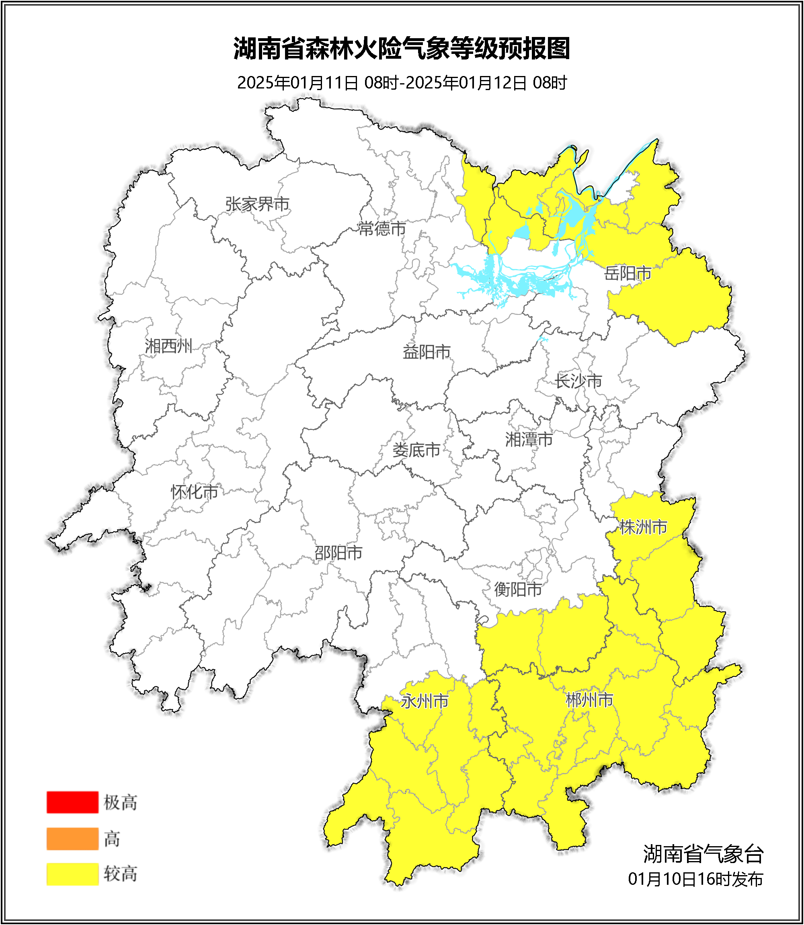

**图1 湖南森林火险气象等级预报（01月11日）**

**12日**，永州（蓝山、江华）、郴州（桂东、宜章、临武、汝城）森林火险气象等级高（4级），衡阳（市区、衡东、常宁、衡南、耒阳）、常德（澧县、津市、安乡）、株洲（攸县、醴陵、茶陵、炎陵）、益阳（南县）、郴州（市区、安仁、永兴、桂阳、嘉禾、资兴）、永州（市区、东安、祁阳、双牌、道县、宁远、江永、新田）、岳阳（市区、华容、岳阳县、临湘、平江）森林火险气象等级较高（3级），其他地区森林火险气象等级较低。（图2)

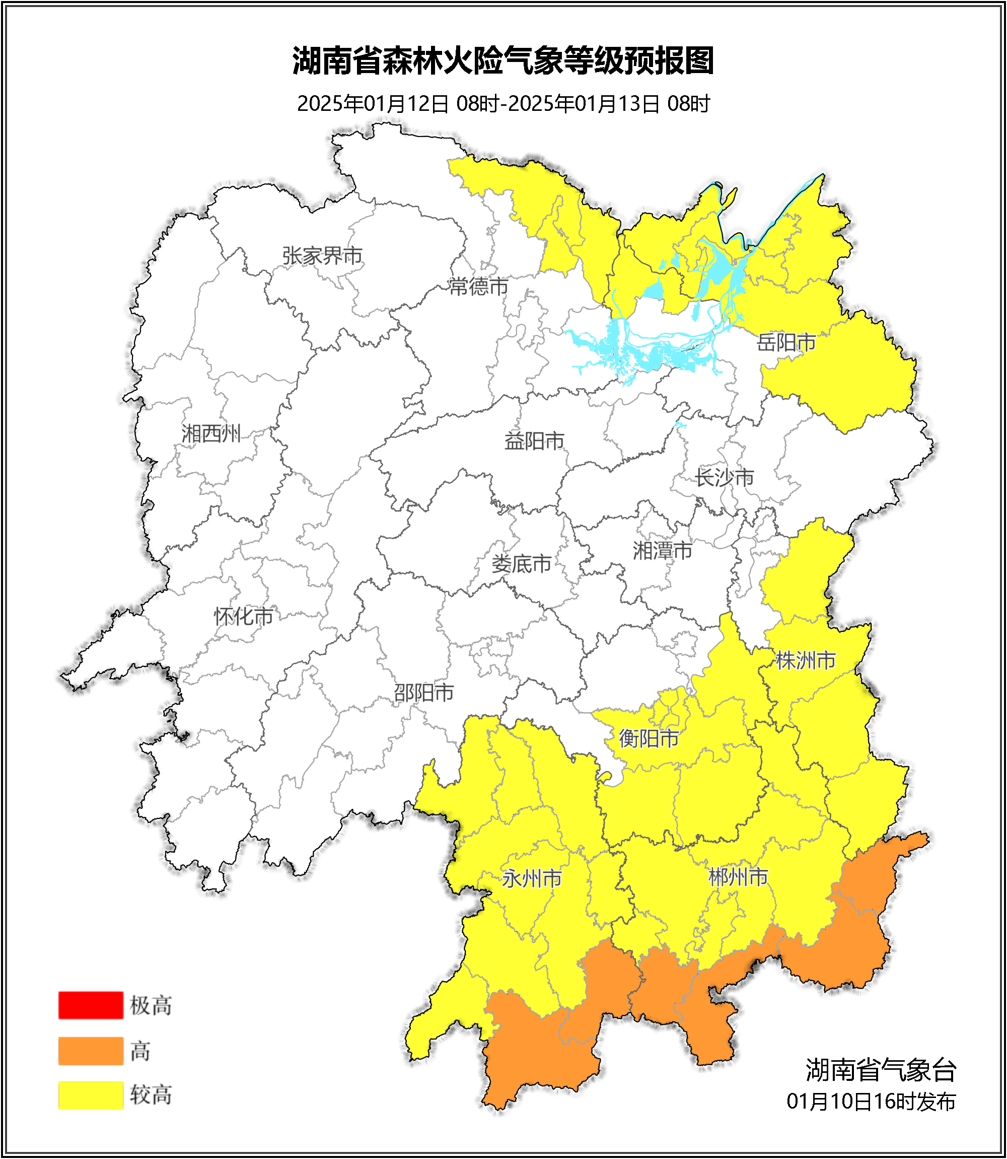

**图2 湖南森林火险气象等级预报（01月12日）**

**13日**，永州（蓝山、江华）、郴州（桂东、宜章、临武、汝城）、岳阳（临湘）森林火险气象等级高（4级），长沙（全境）、湘潭（全境）、株洲（全境）、衡阳（全境）、常德（石门、澧县、津市、安乡、汉寿）、益阳（市区、南县、桃江、沅江）、娄底（市区、冷水江、涟源、双峰）、郴州（市区、安仁、永兴、桂阳、嘉禾、资兴）、永州（市区、东安、祁阳、双牌、道县、宁远、江永、新田）、岳阳（市区、华容、岳阳县、湘阴、汨罗、平江）、邵阳（市区、新邵、邵东、新宁、武冈、城步、邵阳县）森林火险气象等级较高（3级），其他地区森林火险气象等级较低。（图3)

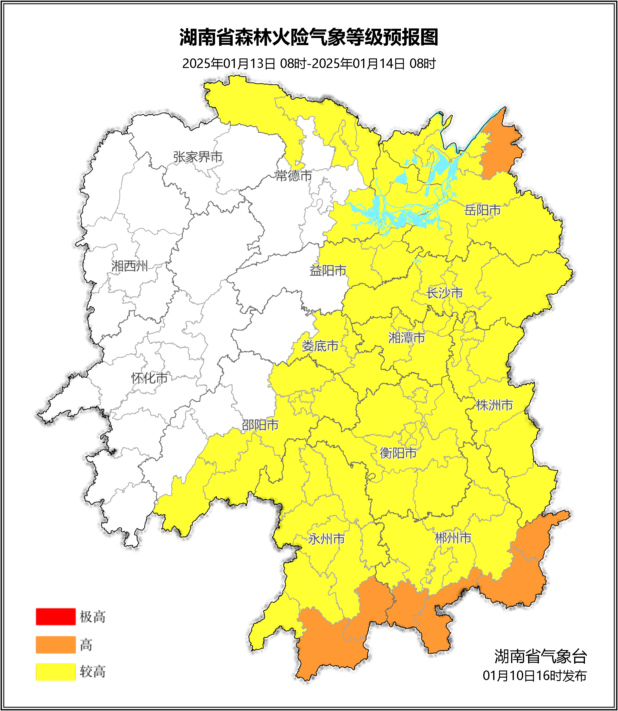

**图3 湖南森林火险气象等级预报（01月13日）**

三、关注与建议

未来三天我省以晴天到多云天气为主，气温回升，省内森林火险气象等级较高范围逐渐扩大，请关注天气变化，加强森林防火。

湖南省气象台